Руководство администратора
по настройке программы для ЭВМ
«Реконфигурируемый программный модуль пакетной синхронизации при отрицательных отношениях сигнал/шум»

- Назначение и состав

«Реконфигурируемый программный модуль (РПМ) пакетной синхронизации при отрицательных отношениях сигнал/шум» предназначен для обеспечения пакетной синхронизации демодулятора спутникового сигнала стандарта DVB-S2 при отношении сигнал/шум в канале до – 2дБ в соответствии с задаваемыми параметрами с возможностью работы в режиме симуляции. Обобщенная схема модуля представлена на рисунке 1.

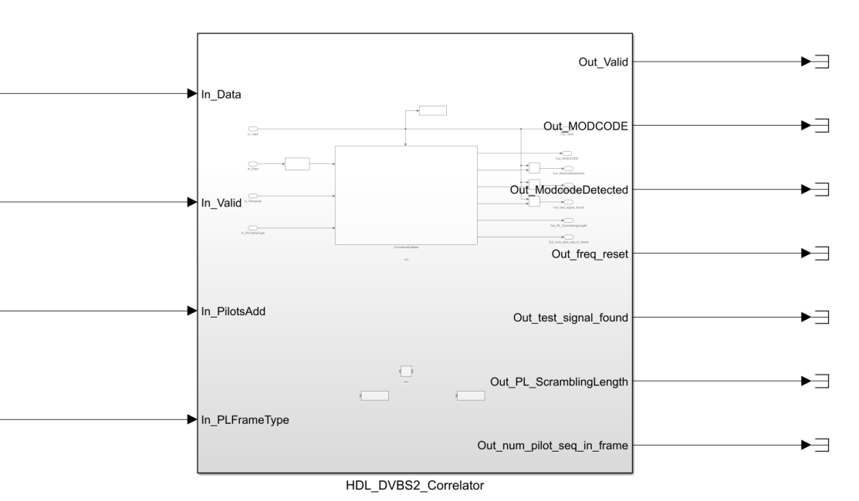
Рисунок 1 – Схема РПМ пакетной синхронизации

Программный модуль включает в себя:
- модуль коррелятора;
- модуль контроля режимов поиска корреляционного пика.
Входным файлом является запись сигнала в целочисленном 16-битном представлении в режиме стерео. Выходными данными являются данные о пакете и контрольные сигналы.

2. Условия выполнения программы
Программа должна запускаться на ЭВМ, которая удовлетворяет следующим требованиям:
- процессор не менее быстродействующий, чем Intel Core i5;
- объем оперативной памяти не менее 4 Гбайт;
- объем свободного места на накопителе не менее 100 Мбайт;
- монитор с диагональю экрана не менее 15" и разрешением не менее 1152х864;
- клавиатура;
- мышь;
- установленный компилятор Icarus Verilog 12.0и старше;
- установленная операционная система Linux Ubuntu 22.04 LTS и старше.

Порядок проверки работоспособности РПМ пакетной синхронизации при отрицательных отношениях сигнал/шум описан в руководстве оператора.

- Входные данные

Для тестирования работы модуля с помощью векторного генератора ВЧ-сигналов семейства MXG серии Х N5182B были сгенерированы эталонные сигналы для двух видов модуляции с разным отношением сигнал/шум (рис. 2):
- модуляция 16APSK, отношение сигнал/шум -2 dB;
- модуляция QPSK, отношение сигнал/шум -1 dB;
- модуляция QPSK, отношение сигнал/шум 40 dB (высокое отношение, используется для тестирования модуля).

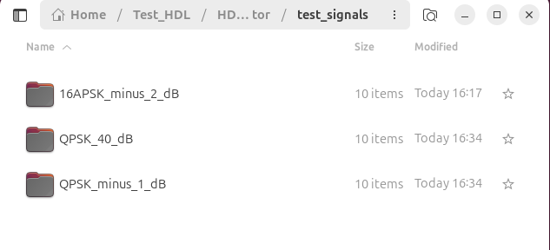
Рисунок 2 – Перечень вариантов тестирования

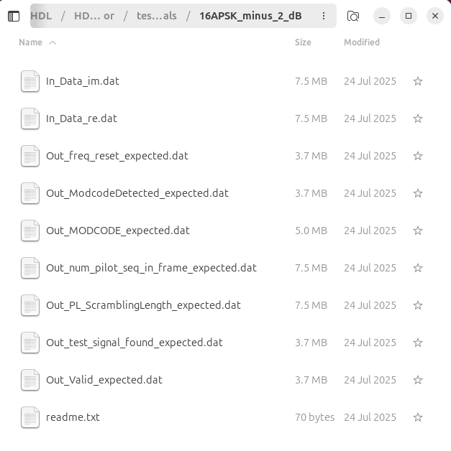
Рисунок 3 – Входные и выходные сигналы для проведения одного теста

В каждом варианте тестирования (рис. 3) имеется следующий набор тестовых сигналов:
- In_Data_re.dat – входной файл с отсчетами реальной части исходного сигнала со скоростью кодирования 1/4 с заданным в названии отношением сигнал/шум, тип пакета – нормальный, с пилотами;
- In_Data_im.dat – входной файл с отсчетами мнимой части исходного сигнала со скоростью кодирования 1/4 с заданным в названии отношением сигнал/шум, тип пакета – нормальный, с пилотами;
- Out_MODCODE_expected.dat – файл, используемый для проверки соответствия определенных в процессе выполнения программы схем модуляции и кодирования (MODCOD) тем, что были получены в процессе генерации тестовых сигналов;
- Out_ModcodeDetected_expected.dat – файл, используемый для проверки соответствия определенного в процессе выполнения программы контрольного сигнала об обнаружении MODCOD тому, что был получен в процессе генерации тестовых сигналов;
- Out_num_pilot_seq_in_frame_expected.dat – файл, используемый для проверки соответствия определенного в процессе выполнения программы количества пилотов в пакете тому, что было получено в процессе генерации тестовых сигналов;
- Out_PL_ScramblingLength_expected.dat – файл, используемый для проверки соответствия определенной в процессе выполнения программы длины пакета, подвергаемой дескремблированию, той, что была получена в процессе генерации тестовых сигналов;
- Out_test_signal_found_expected.dat – файл, используемый для проверки соответствия определенного в процессе выполнения программы контрольного сигнала о перестройке на следующую частоту поиска пакета тому, что был получен в процессе генерации тестовых сигналов;
- Out_Valid_expected.dat – файл, используемый для проверки соответствия определенного в процессе выполнения программы контрольного сигнала о готовности модуля тому, что был получен в процессе тестирования в модели генерации тестовых сигналов;

- Выходные данные
Выходными данными являются данные о пакете (MODCOD пакета (Out_MODCODE), длина пакета, подвергаемая дескремблированию (Out_PL_ScramblingLength), количество пилотов в пакете (Out_num_pilot_sq_in_frame)), контрольные сигналы об определении MODCOD пакета (Out_ModcodeDetected), установления синхронизации (Out_test_signal_found), сброса частотной подстройки (Out_freq_reset), сигнал готовности (Out_Valid).

